เอกสารรายงานผลการดำเนินงานของกิจกรรมที่สอดคล้องกับการเสริมสร้างค่านิยมหลักของคนไทย 12 ประการ
1.ชื่อกิจกรรมหลัก สวดไหว้พระสุดสัปดาห์
กิจกรรมหลัก หมายถึง กิจกรรมที่โรงเรียนพิจารณาเองว่า เมื่อดำเนินกิจกรรมนี้จะส่งผลต่อการเสริมสร้างค่านิยมหลักของคนไทย ๑๒ ประการ ให้เลือกเฉพาะที่ดีที่สุด ๑- ๒ กิจกรรมเท่านั้น รายงานผลกิจกรรมทั้ง ๒ กิจกรรมไม่เกิน ๒ หน้ากระดาษ แล้วแนบไฟล์ส่งกลับมาในเว็บ
๑.๑ วัตถุประสงค์
๑. เพื่อปลูกฝังให้นักเรียนมีจิตสำนึกที่ดีงาม เกิดความรักและหวงแหนชาติ
๒. เพื่อให้นักเรียนยึดมั่นในศาสนา มีศาสนาเป็นเครื่องยึดเหนี่ยวจิตใจ
๓. เพื่อให้นักเรียนมีความรัก ศรัทธา เทิดทูนสถาบันพระมหากษัตริย์
๑.๒ วิธีการดำเนินงาน
๑. ทุกวันศุกร์ สุดสัปดาห์ เวลา ๑๕.๓๐ น. – ๑๖.๑๐ น. นักเรียนทุกคนมาพร้อมกัน ณ ลานกิจกรรม
๒. ตัวเทนนักเรียนนำทำกิจกรรม สวดมนต์ไหว้พระ นั่งสมาธิ แผ่เมตตา ร้องเพลงสรรญเสริญพระบารมี
๓. ครูเวรอบรมคุณธรรม จริยธรรม
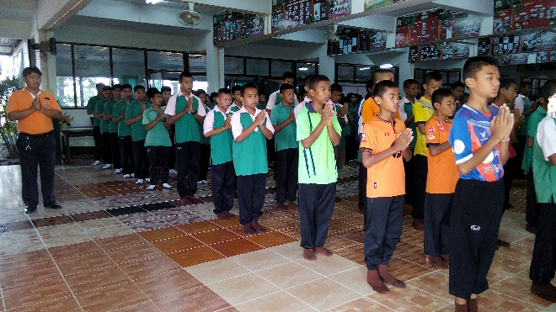
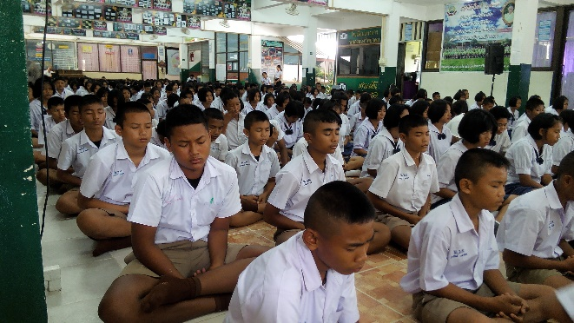

๑.3 ผลการดำเนินงาน
๑. นักเรียนตั้งใจทำกิจกรรม มีความรับผิดชอบ
๒. ตระหนักในหน้าที่ เห็นคุณค่าของตัวเอง
๓. ปฏิบัติตนเป็นคนดี รักชาติ ศาสนา พระมหากษัตริย์

กิจกรรมหลักที่ ๑ ดำเนินการสอดคล้อง ครบ ๑๒ประการ ไม่ครบ

ผู้รายงานข้อมูล ผู้รับรองข้อมูล

(นางสาวไพรัฐ ไพเราะ) (นายนิเวศน์ เนินทอง)
ผู้รับผิดชอบโครงการโรงเรียนหนองแวงวิทยาคม ตำแหน่ง ผู้อำนวยการโรงเรียนหนองแวงวิทยาคม
โทร . ๐๘๙ ๒๒๒๗๖๖๕ โทร. ๐๘๔ ๘๓๑๒๒๒๐, ๐๘๑ ๓๕๕๒๘๑๘

